 |  | 

27. April 2024

Antrag Tafel die an die Zerstörung Oberrads im Oktober 1943 und im März 1944 erinnert auf dem Buchrainplatz anbringen

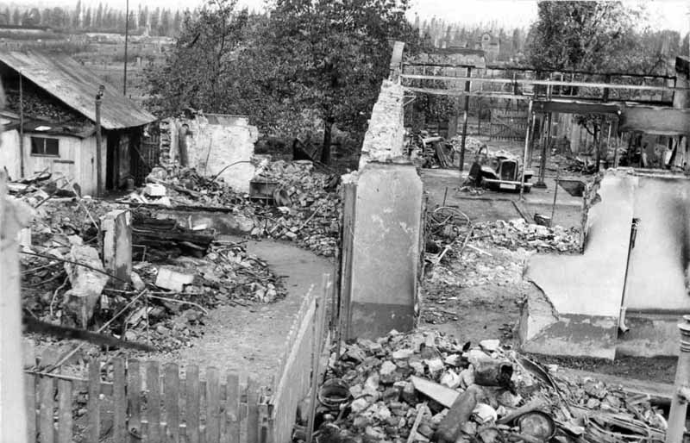
Der Ortsbeirat 5 bittet den Magistrat, in Oberrad auf dem Buchrainplatz eine Tafel anzubringen, die an die Zerstörung von Oberrad im Oktober 1943 und im März 1944 und das durch die Nationalsozialisten verursachte Leid erinnert.

Begründung
Auch Oberrad ist in dem vom NS-Unrechtsregime betriebenem 2. Weltkrieg weitgehend zerstört worden. In der Nacht vom 4. auf 5. Oktober 1943 wurde der westliche Teil von Oberrad total zerstört und der östliche Teil schwer beschädigt. Schwere Verwüstungen gab es auch in den nördlich und südlich gelegenen Gärtnereibetrieben und Feldern. Auch im November und Dezember 1943 wurde Oberrad bei weiteren Angriffen getroffen. Am 18. März 1944 wurde der Stadtteil in einem neuen Angriff dann zu neunzig Prozent zerstört. Von 750 Wohngebäuden waren 390 total zerstört und 270 schwer beschädigt. Trotz der großen Zerstörung gab es relativ wenig Tote, weil durch Kellerdurchbrüche viele Menschen durch die Keller der Nachbargebäude ins Frei gelangen konnten. Groß war die Anzahl an Toten jedoch unter den in Oberrad u.a. bei den Gärtnern arbeiteten Zwangsarbeitern, da das NS-Regime diesen nicht erlaubt hat sich während des Angriffs in Keller zu begeben.
Die Tafel sollte dabei sowohl mit einem Foto als auch mit einem erklärenden Text versehen werden, der daran erinnert, dass die Bomben zwar aus der Luft kamen, aber die Ursache für die Zerstörung der von Nazi-Deutschland begonnene 2. Weltkrieg war.

Dietmar Sommerfeld Dr. Jan Binger
Dr. Uwe Schulz Dr. Uwe Schulz
Christian Becker Martin-Benedikt Schäfer
(Antragsteller) (Fraktionsvorsitzende)

